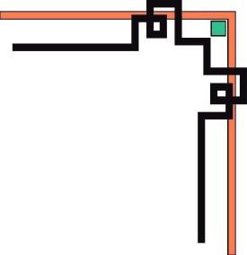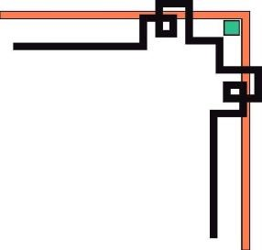

**ỦY BAN NHÂN DÂN TP. HỒ CHÍ MINH**

**TRƯỜNG ĐẠI HỌC SÀI GÒN**

**KHOA CÔNG NGHỆ THÔNG TIN**



**ĐỒ ÁN PHÂN TÍCH THIẾT KẾ HƯỚNG ĐỐI TƯỢNG**

**TÊN ĐỀ TÀI : PHÂN TÍCH WEBSITE BÁN LAPTOP**

**Nhóm 15**

**Nguyễn Huy Trường 3118410456**

**Trương Minh Tuấn 3118410466**

**TP.Hồ Chí Minh , ngày 08 tháng 05 năm 2020**

**Giáo viên hướng dẫn : Thầy Nguyễn Hoàng Phong**

**Hứa Minh Triều 3118410447**